1. 在项目搭建的时候web.xml配置springmvc前端控制器的拦截路径

只拦截后缀名为.action的请求

<servlet-mapping>

<servlet-name>springmvc</servlet-name>

<url-pattern>*.action</url-pattern>

</servlet-mapping>

如果配置成下面的格式，就会拦截所有请求（导致结果：在跳转页面时不能正常跳转到）

<servlet-mapping>

<servlet-name>springmvc</servlet-name>

<url-pattern>/* </url-pattern>

</servlet-mapping>

## Apache CXF WebService （WebService使用）

作用：两个异构系统，需要共享数据。

需求：我们要给客户提供合同追踪。在出口报运中添加一个webService，用户通过它的系统来访问这个服务，展现出口报运单，主要可以浏览用户的订单状态（即：查看订单走到那个流程）。查看出口报运单

开发步骤：将现有的service改造成webService

1. 将CXF整合到项目中，加入jar包。依赖包。（我们系统使用的是CXF3.0）
2. 改造现有的Service变成即支持Service原有的业务，还支持WebService
3. 配置cxf-servlet.xml核心配置文件
4. 发布WebService方法提供的系统进行调用web.xml
5. 模拟用户电泳ajax； soap发送xml； 接受xml

webService使用说明的的请求连接

<http://localhost/wlxt/cxf/exportService?wsdl>

wlxt :项目名

cxf ：web.xml中定义的请求路径 如下图所示

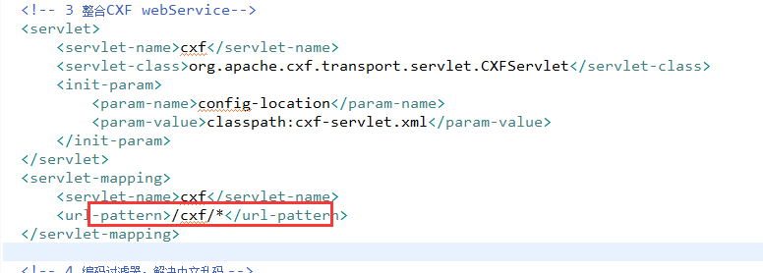

exportService：cxf-servlet.xml配置文件中配置的请求路径 （如下图所示）

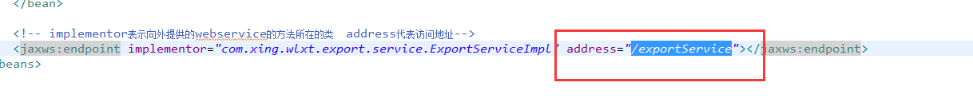

使用webService时可能会遇到的问题

问题一、 在注入mapper时可以将对象注入进去，可以使用该mapper调用方法时该mapper为null（即：报空指针异常）。

问题解析：注入mapper对象后，该对象进行初始化，导致该对象为空

解决方法：另外定义一个mapper 并把该对象定义为static（静态）

即： public static ExportMapper mapper;